預防孩子日後失業─兒時多做家事
作者：陳映如 出處：親子天下
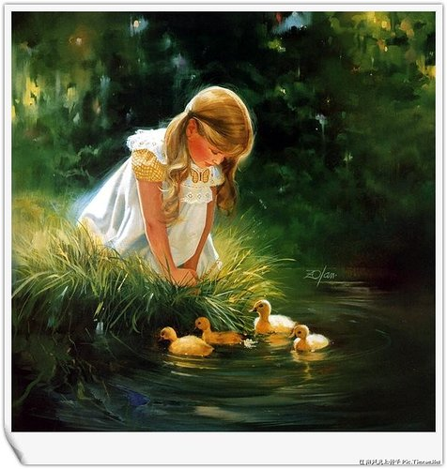
美國哈佛大學心理學家韋朗特的研究曾指出，孩子童年多做家事，成年後獲得高薪工作機會的可能性高四倍，失業可能性則少十五倍。要讓小朋友幫忙家事，且看生活、收納魔法家陳映如怎麼把家事變成遊戲。
有個網友媽媽跟我說，孩子暑假作業要列出幫忙做的家事項目。她孩子想了想，竟在作業本上寫說，「家裡沒有需要幫忙做的事。」她看了之後，感觸良多。
其實只要有家在，就會有家事。現代父母因考量孩子課業繁重，大多不再要求他們分擔家務。然而我認為讓孩子做家事，清潔的技巧、熟練度等技術層面是其次，最重要的是責任感養成。讓他知道，家是大家的，家中每個成員都有分擔家務的責任及義務。
很多家長都認為，小朋友做家事，都是一時好玩，三分鐘熱度，過兩天就不做了！既然小朋友會覺得家事「好玩」，就是一個很棒的誘因，父母們不妨用點方法，讓孩子在家事遊戲中，可以「玩更久」甚至「玩不累」，這樣就對了！
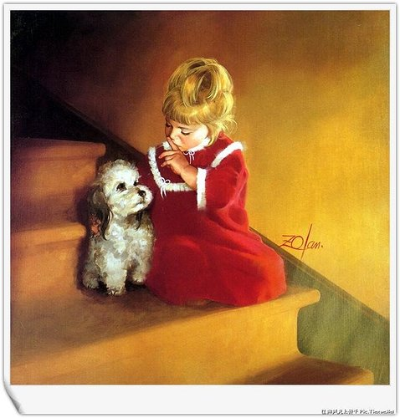

投其所好
小朋友不願做家事，大多是因為覺得做家事好無聊。其實很多大人也不愛做家事，更何況是耐心有限的孩子。若要讓孩子願意分擔家務，「投其所好」是最基本方法。
從小，我和兩個姐姐都要分擔家務，但在工作分配上，我媽媽會依個性來決定負責的項目。我二姐個性活潑好動，對她來說，洗碗、摺衣服等「內勤」，簡直是折磨，所以我媽分配給她的工作，都是跑腿買東西、倒垃圾之類外務。至於我大姐，則以領導力著稱，所以舉凡要帶妹妹去搭公車、補習，就落在她身上。
至於我，從小就喜歡挑戰各種髒污，只要能把東西變乾淨，就覺得成就感十足，所以洗碗、掃地就成了我的主要工作。
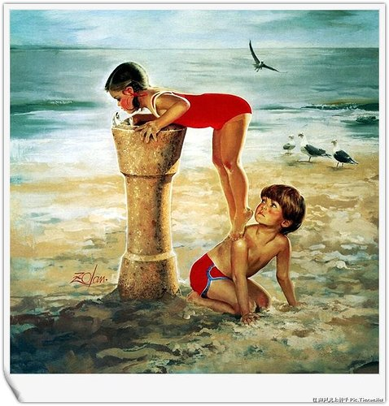

家事投標
做家事是否該給獎勵？家長們意見分歧。大部分父母都認為，適當的金錢鼓勵，有何不可？但又擔心做家事給錢，會讓孩子養成有錢才肯動的惡習。關於這點，我家有一個很棒的方法，值得大家參考。
因為父親工作關係，我們常會聽到他提及「標工程」這件事，小時候我媽為了要讓我們知道什麼叫投標，並讓孩子願意做家事，便自創了「家事投標」這個點子。
她將家中空間分成廚房、客廳、餐廳等數個區域。每區底標是十元，讓我們三姐妹自行寫下投標金額。金額最低的得標者，在完成該區域清潔工作後，就可得到所寫的錢；但相反的，若得標後，沒有依規定完成工作項目，則要罰錢。
雖然同樣是金錢的獲取，但這個方法和許多家長所採用，做家事就給錢的獎勵方式，出發點及意義其實是不同。
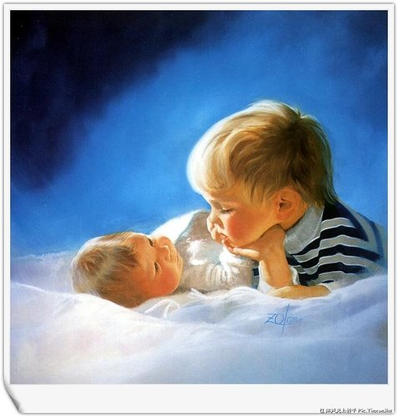

三大原則
很多家長都會問，小朋友該做那些家事？其實只要沒有危險性的工作，都可以讓孩子嘗試看看。然而在剛開始讓孩子做家事時，建議家長可以掌握三大原則。
1. 難易適中
家長常覺得，做家事要從簡單做起，小朋友才容易上手；但我個人認為，千萬別給小朋友太簡單的工作，不然他們會覺得沒有挑戰性，更加認定家事是件無聊的事。
2. 快又有效
小朋友耐心有限，所以剛開始，每個工作的完成所需時間，建議設定在五分鐘內，以免孩子出現不耐煩的情況。此外，選定的工作一定要能立刻看到結果，而且效果愈明顯愈好。像是用除塵拖把掃地後，除塵紙馬上變得又黑又髒，視覺效果十足，小朋友會非常有成就感。
3. 好玩有趣
家事本身不是遊戲，若要讓它變好玩，就得多用點心，發掘其中樂趣，像是可以邊洗邊玩水的洗碗，就是小朋友公認最愛的家事之一；從洗碗為發想，還可進一步推展到洗玩具。只要準備一桶水，在水中加一點洗碗精，接著把所有塑膠玩具泡在水中，讓孩子拿著不要的小牙刷刷洗玩具，孩子一定會很樂！
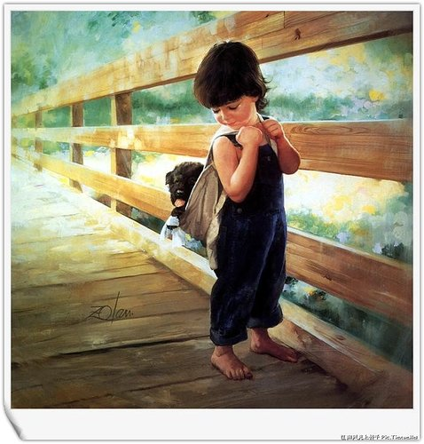

專屬工具
「工欲善其事，必先利其器」，教孩子做家事，也是一樣！除了要有方法外，好用的工具，不僅能讓操作時更安全順手外，更可增加不少樂趣。父母在選擇清潔工具時，「操作便利性」、「造型趣味性」、「安全性」都是重要指標。
1. 操作便利性
市面上很難找到專為孩童所設計的清潔工具，但只要仔細觀察就會發現，像是平板拖把、除塵拖把、魔撢這類附桿子的工具，很多都是採伸縮桿，或開拆式桿身設計，家長只要把桿子縮短或拆掉其中一節，就能符合孩子身高，非常好用。
2. 造型趣味性
同樣是洗碗海綿，傳統黃色海綿和動物造型的趣味海綿，你覺得小朋友會喜歡那一個？
花點心思，挑選一個造型可愛的清潔工具，讓小朋友第一眼就先喜歡上它，接著就會想用用看，一步一步的，孩子就加入了做家事行列！然而，很多人都會問，可愛的清潔工具要到那裡找？
以類型來說，洗碗海綿及抹布最容易找到可愛造型款。家長在選購時，不妨先搜尋這兩類，通常都會有收穫。
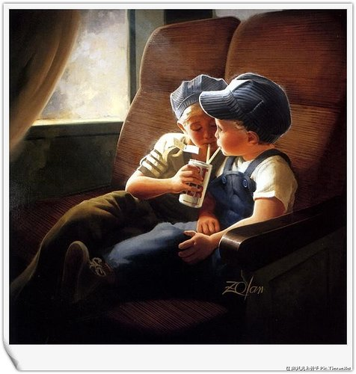
3. 健康安全性
小朋友做家事，除了工具要好用可愛外，我建議家長應儘量減少化學清潔劑使用，以免造成孩童肌膚、呼吸道等身體上的不適。
市面上有許多強調免洗劑的清潔用品，利用像是超細纖維等特殊材質，來達到清潔功效，讓使用者不必用洗劑也能清得乾乾淨淨，這類商品，對小朋友來說格外合適。
想讓孩子動手做家事，除了要掌握方法、用對技巧外，最重要的，家長一定要以身作則，和孩子一起分擔家務，唯有全家大小各盡其責，才能讓家事變「佳」事。
